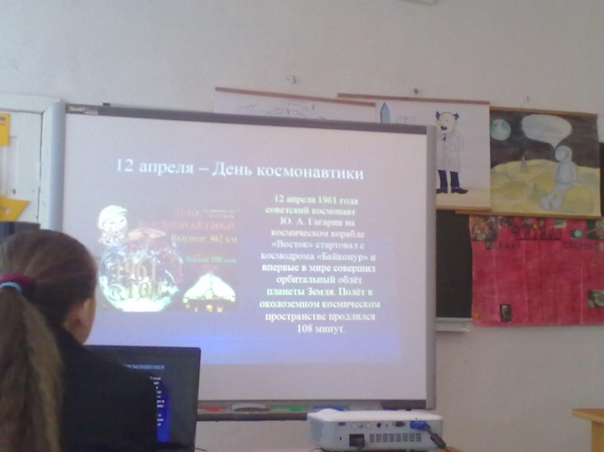
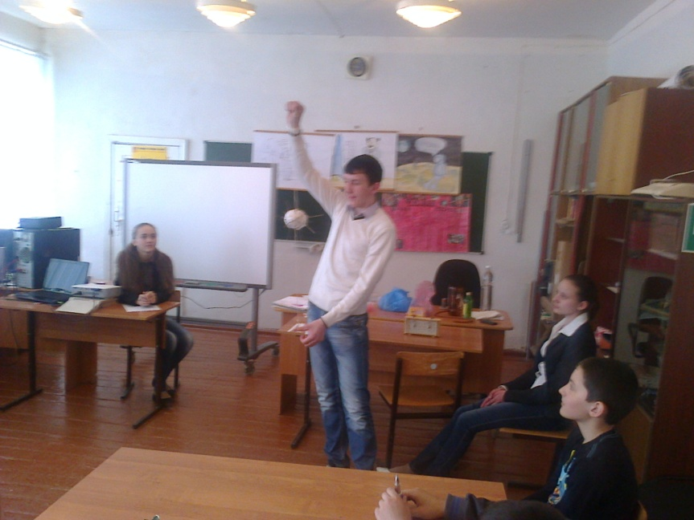
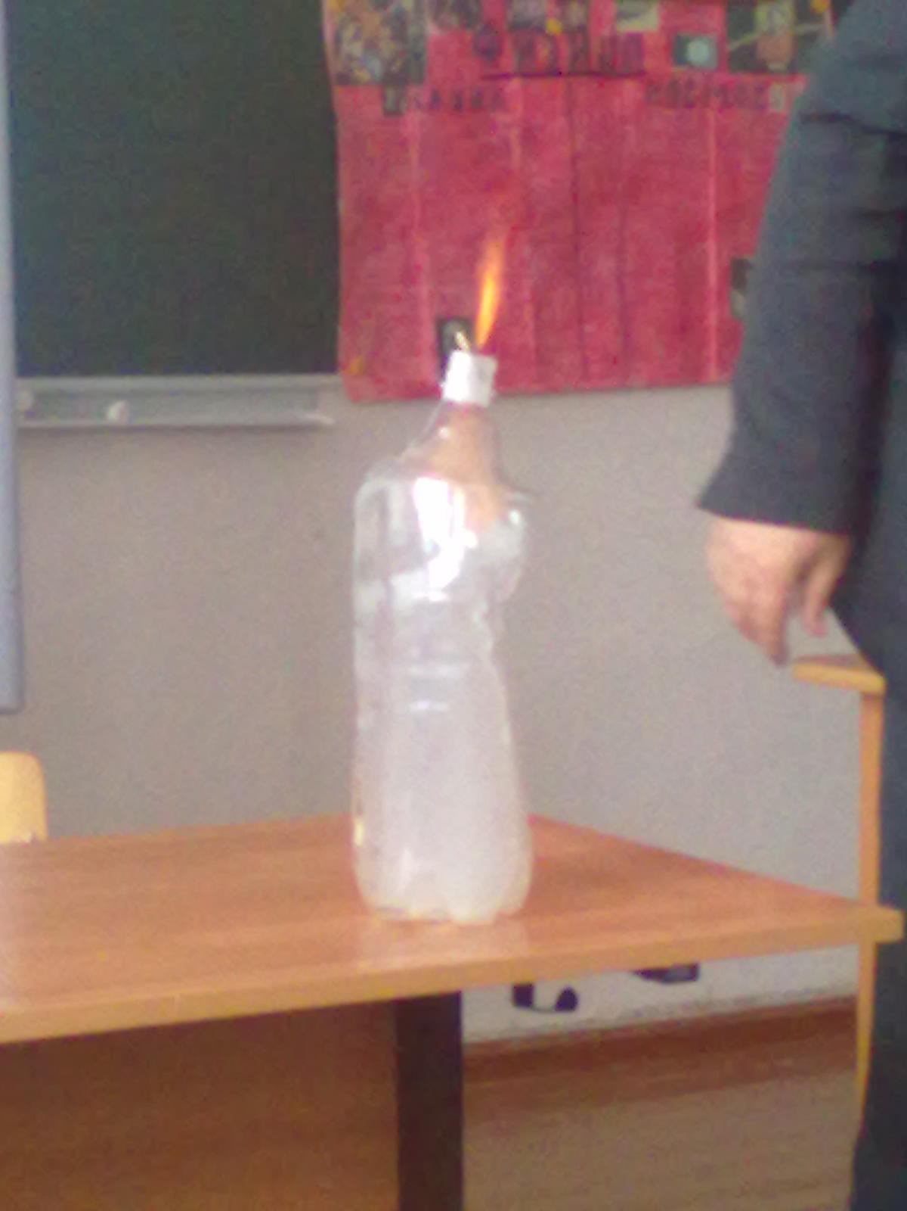
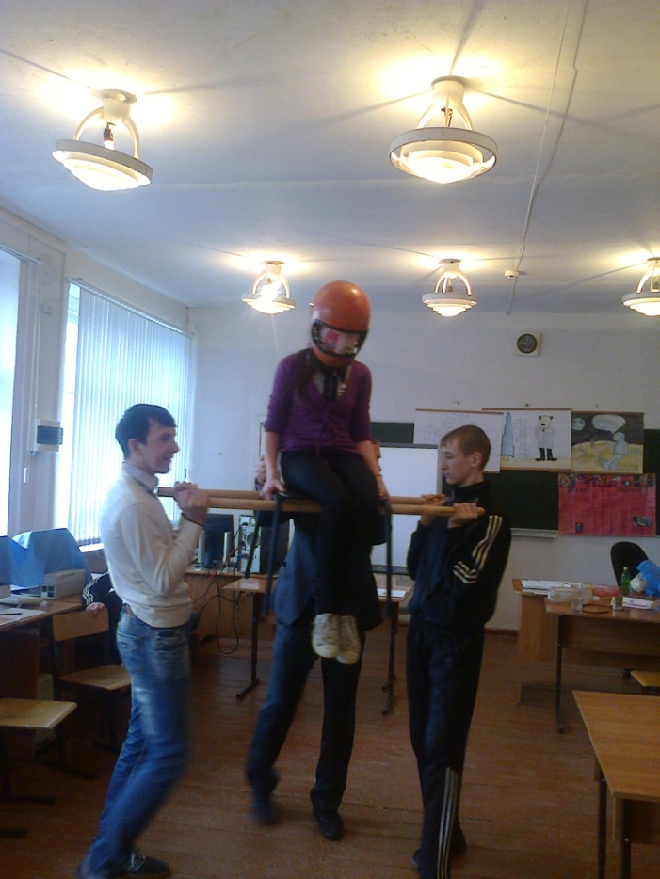
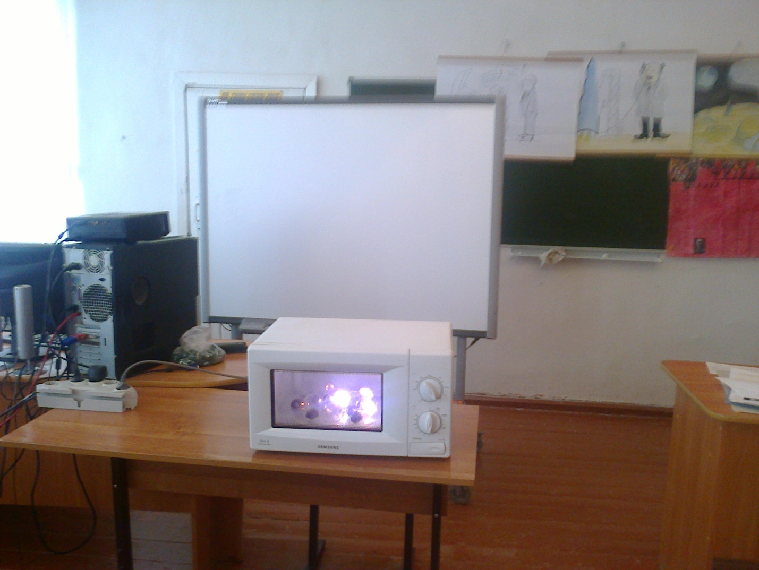
Внеклассное мероприятие, посвященное Дню космонавтики «Человек, космос и здоровье»

Автор: Азизов Р.И., учитель физики

Мосеевская основная общеобразовательная школа филиал Старомостякской средней общеобразовательной школы Старокулаткинского района Ульяновской области
Мы в этом году отмечаем 54-летнюю годовщину со дня первого полета человека в космос и вспоминаем первого космонавта – Юрия Гагарина, ему было бы 81. 12 апреля стало национальным праздником – Днем космонавтики.
В школе каждый год проводим внеклассное мероприятие «Человек, космос и здоровье», посвященное Дню космонавтики. Данное внеклассное мероприятие ориентировано на учащихся основной школы с приглашением учащихся начальной школы. Составляем интересные вопросы и задания доступные средним ученикам, показываем различные опыты-фокусы, даём учащимся как можно больше свободы для творческой выдумки призываем , чтобы учащиеся почувствовали их необходимость для изучения физики. Использование презентации, подготовленной своим трудом необходимо для большего проникновения в сущность рассматриваемых событий, в эпоху времени, способствует повышению интереса и внимания учащихся.
. Организацию, подготовку и проведение внеклассного мероприятия осуществляют выпускники Мосеевской основной школы- учащиеся 9 класса под руководством учителя физики. Они подбирают вопросы, задания и опыты-фокусы для конкурсов.
.
Цели и задачи: В весёлой и занимательной форме расширить знания учащих о космосе воспитывать моральные качества, развивать познавательную и творческую активность, поддерживать и развивать интерес учащихся к физике; формировать патриотические чувства, способствующие гражданскому воспитанию личности, прививать чувства гордости и уважения к российской космонавтике; развивать коммуникативные способности учащихся, чувства солидарности, здорового соперничества, совершенствовать навыки групповой работы; воспитывать у учащихся нормы здорового образа жизни и помочь им сделать правильный выбор о несовместимости курения и здоровья

Оборудование: ноутбук, мультимедиа-проектор, интерактивная доска, книги о космосе, рисунки, рефераты и презентаций учащихся, высказывания о космосе
На передней стене кабинета физики размещены портрет Ю.А. Гагарина и плакаты о космосе За месяц до внеклассного мероприятия каждая команда получила список вопросов, на которые необходимо было самостоятельно найти ответы.
.
Программа мероприятия 1.Вступительное слово учителя физики. 2.Ведущие начинают мероприятие. 3.Сообщение. Презентация. 4.Приветствие команд. /название, эмблема, девиз, …./. 5.Фокус «Торпеда». 6.Команды отвечают по очереди на вопросы о космосе. /по 5 вопросов/ 7.Фокус «Послушная спичка». 8. Сообщение. Презентация. 9. Команды отвечают по очереди на вопросы о космосе. /по 5 вопросов/. 10.Фокус с применением микроволновой печи. 11.Конкурс «Пойми меня». 12.Можно ли применять в космосе. 13.Сообщение о вреде курения. 14. Фокус «Горение табачного дыма». 15.Конкурс «Мимика». 16.«Что бы это значило». 17.Фокус «Невесомость». 18.Конкурс капитанов. 19.Итоги внеклассного мероприятия.
Ход мероприятия 1.Учитель физики объясняет, в какой форме будет проходить мероприятие в этом году. Для проведения внеклассного мероприятия «Человек, космос и здоровье» учащихся 6- 8 классов, желающих участвовать, необходимо разбить на две команды. Участники должны придумать название команды, эмблему, девиз, приготовить сценку, связанную с космосом.
Конкурсы оценивает жюри /учителя и учащиеся 9 класса / 2.В1:Добрый день, друзья! На дворе апрель – месяц необыкновенный, а день сегодня знаменательный. Ведь именно 12 апреля ровно 53 года назад человек впервые вышел за пределы земной атмосферы. В2:Веками человек смотрел в небо. Он ходил по земле и не боялся уплывать далеко в море, но небо было огромным и непонятным для него. Человек поселил в небе богов. Но человеку хотелось подняться туда самому. И тогда возникали сказания о людях, которые могут летать, появлялись фантастические романы, конструировались летательные аппараты, так и оставшиеся на земле.
ъВ1:И вот наступил ХХ век. Уже летали в небе самолёты, а в космос поднялись первые ракеты. Люди верили, недалёк тот день, когда в космос полетит человек. В2:И вот, наконец, 12 апреля 1961 года, как и сегодня, обычный трудовой день. Утром он был прерван сообщением: «Работают все радиостанции Советского Союза! Впервые в мире! Человек в космосе!» 3.В1:Звучит песня «Млечный путь». Презентации «Ю.А.Гагарин», «12 апреля- День космонавтики». 4. Слово командам. 5.Фокус «Торпеда» «Торпеда» представляет собой деревянный шар диаметром примерно 15 см., состоящий из двух полушарий. Внутри шара сделано отверстие, сквозное но непрямое, а в центре по полуокружности .Пропускаем через отверстие тонкую верёвку длиной примерно 1 м. и соединяем полушарии. К шару прибиваем длинные гвозди, шар превращается в «торпеду». Если взять руками за концы верёвки и держать вертикально, не натягивая снизу, то шар начинает спускаться вниз. Когда «торпеда» окажется внизу, резко её поднимаем вверх, меняя местами положение рук. Если хотим остановить шар, нужно сильнее тянуть за концы верёвки в разные стороны и он остановится в любом месте
6,9.Вопросы о космосе 1.Можно ли на космическом корабле принять ванну? 2.Можно ли на Луне наблюдать: а).радугу, б).полярное сияние, в).метеорные потоки, г).кометы? 3.Угрожает ли космонавту на Луне повреждение скафандра? Почему? 4.Какой вес будет у вас на Луне? 5.Какой элемент впервые был открыт на Солнце? 6.Объясните,почему жидкость в состоянии невесомости принимает форму шара? 7.Почему искусственные спутники Земли не падают под влиянием силы тяжести? 8.Будет ли швейная машина работать в состоянии невесомости? 9.Почему на Земле очень мало водорода и гелия, хотя в космосе эти элементы находятся в больших количествах? 10.Действует ли закон Паскаля в состоянии невесомости? 11.Можно ли вывести спутника Земли на орбиту выстрелом из гигантской пушки с земной поверхности? Почему? 12.Действует ли Архимедова сила в условиях искусственного спутника Земли? 13.Может ли космонавт, высадившись на Луне, ориентироваться на её поверхности с помощью магнитного компаса? 14.Почему звезды для лунных наблюдателей кажутся немигающими? 15.Возможна ли была бы жизнь на Земле при отсутствии силы тяжести? 16.Будет ли гореть спичка в состоянии невесомости? 17. Когда был запущен 1 космический спутник Земли? 18. Доказательством чего является смена дня и ночи на планете? 19. В каком направлении вращается наша Земля? 20. Назовите космонавта, впервые вышедшего в открытый космос?
21.Как различить по внешнему виду серп растущей Луны от убывающей?
7.Послушная спичка Берём спичку и намотаем около головки несколько витков тонкой медной проволоки чтобы плотность этой спички стала чуть меньше плотности воды. Опускаем эту спичку в пластиковую бутылку с водой и закрываем пробкой. Если левой рукой сильно сжимаем бутылку, то спичка начинает опускаться вниз, а движением правой руки как бы командуем спичке. Если левую руку ослабим, то спичка начинает подниматься вверх. Если несильно сжимать, то можно остановить спичку в любом месте, на любой глубине и как бы командовать при этом правой рукой.
8.Презентация «Освоение космоса"
10.Фокус с применением микроволновой печи. Вынимаем из микроволновой печи тарелку и на неё положим любые сгоревшие бытовые лампочки, спирали у которых имеют разрывы и тарелку, обратно в печь. Мощность ставим на 300 Вт. ,время на 1 мин. и включаем печь. Когда печь начинает излучать, части спирали сильно нагреваются и лампочки светятся. Если взять сгоревшую энергосберегающую лампу «ecola», опустить в стакан наполовину наполненной водой и также все повторить, то лампа начнет светиться.
11. Слова на конкурс «Пойми меня» 1.Часы-будильник. 2.Невесомость. 3.Спутник. 4.Телефон. 5.Сила тяжести. 6.Ю.А.Гагарин. 7.Телевизор. 8.Радуга. 9.Королев. 10.Антенна. Любой член команды берет со стола ведущих листок и прочитает про себя это слово. Он должен с помощью некоренных слов объяснить, что за слово написано на листке, а команда должна угадать данное слово.
12.Можно ли применять в космическом полете 1.Часы- будильник. 2.Компас. 3.Пылесос. 4.Спички. 5.Ложки. 6.Стакан. 7.Ареометр. 8.Шариковую ручку. 9.Карандаш. 10.Швейную машину. Командам необходимо выбрать необходимые на ваш взгляд в космическом путешествии предметы и обосновать свой выбор 13.Сообщение о вреде курения
14.Фокус «Горение табачного дыма». Берём пластиковую бутылку объёмом 1,5-2,5л. и наполняем её через трубочку табачным дымом. Закрываем бутылку и перемешиваем содержимое дым со спиртом, который был налит заранее, примерно 1г. Зажигаем спичку и опускаем в бутылку. Происходит микровзрыв, дым сгорает и бутылка становится прозрачной. . 15.Слова на конкурс «Мимика» 1.Термометр. 2.Цветы. 3.Облако. 4.Земля. 6.Солнце. 7.Космонавт. 8.Комета. 9.Компас. 10.Скафандр. Любой член команды берет со стола ведущих листок и прочитает про себя это слово. Он должен с помощью мимики, не говоря ни слова, объяснить, что за слово написано на листке, а команда должна угадать данное слово.
16.Конкурс «Что бы это значило» На стене висят плакаты на космическую тематику. Командам нужно придумать шутливые высказывания «героев», написать всё на листке и представить жюри.
17.Фокус «невесомость» К ученическому стулу прикрепляем два черенка так, что бы два старшеклассника могли свободно перемещать во все стороны ученика-космонавта, имеющего небольшой вес, сидящего на этом стуле. Ученик сидящий на стуле с завязанными глазами должен угадать на каком «уровне» он находится. Всего три «уровня», первый-пол, второй- ученический стол высотой 60 см.и третий- два стола высотой 120см. Третий старшеклассник все время страхует «космонавта», и, когда стул

ставят на какой- нибудь «уровень», спрашивает у него, на каком «уровне» он находится. Чтобы запутать «космонавта», можно спросить, стоя на стуле или, наоборот, приседая.
18.Конкурс капитанов. Ведущие по очереди дают разные задания капитанам : ответить на вопросы, решить загадку или кроссворд. 19.При проведении различных задании и конкурсов, за каждый правильный ответ, команде дается один бал. С помощью шахматных часов, считают общее время, затраченное на подготовку и ответы каждой командой по отдельности. Команде, у которой общее время будет меньше, жюри прибавляет дополнительные баллы.
По окончании внеклассного мероприятия жюри подводит общий итог и объявляет команду- победительницу, проводит награждение членов команды и вручает призы за наиболее полные ответы отдельным членам команд, принявших активное участие в подготовке и проведении внеклассного мероприятия.

Литература 1.Глазков Ю.Н., Колесников Ю.В. «В открытом космосе», М.; Педагогика, 1990. 2.Горшков В.С. «Мы - дети Земли», Л.: Лениздат,1986. 3.Интернет- ресурсы.

